[Tisková zpráva]
Hommage à Sutnar – Evropa, kultura

Vernisáž: čtvrtek 7. května 2015 v 17.00 hodin
Místo konání: Fakulta design a umění Ladislava Sutnara, Univerzitní 28, Plzeň
Termín: 8. 5. – 29. 5. 2015
Výstavu pořádá: Fakulta designu a umění Ladislava Sutnara ZČU
ve spolupráci s Fakultou umění a designu Jana Evangelisty Purkyně v Ústí nad Labem
a za podpory Evropského hlavního města kultury Plzeň 2015
Putovní výstava bude následně k vidění v Praze na letišti Václava Havla, ve Varšavě, Bratislavě a dalších nejen evropských městech.

Projekt nesoucí název Hommage à Sutnar - Evropa, kultura je součástí rozsáhlého projektu Návrat Ladislava Sutnara, který Fakulta designu a umění Ladislava Sutnara ZČU realizuje za významné podpory Evropského hlavního města kultury Plzeň 2015, do jehož programu projekt spadá.
Již od roku 1985, kdy vznikl, je cílem projektu Evropské hlavní město kultury přispět ke sblížení evropských národů. Města nesoucí tento prestižní titul tak každoročně prezentují a propagují kulturní dědictví svých zemí. Stejně tak Plzeň, která je Evropským hlavním městem kultury pro rok 2015, nabízí mimořádně rozsáhlou prezentaci kulturních projektů a aktivit. Jednou z ikon plzeňského programu je přitom i slavný rodák a významná osobnost světového designu Ladislav Sutnar, který byl až do svého odchodu do USA v roce 1939 jedním z předních designérů v Evropě.
„V projektu Hommage à Sutnar - Evropa, kultura jsme propojili tato dvě témata. Můj projekt Hommage à Sutnar jsme spojili s projektem prof. Míška Evropa/kultura. Studenti z evropských vysokých škol tak konfrontují své umění designérské i své světonázorové postoje a zároveň oslavují odkaz umělce, jehož dílo v Evropě znovu objevujeme ,“ říká Josef Mištera, děkan Fakulty designu
a umění Ladislava Sutnara a jeden z vedoucích pedagogů projektu, do kterého se zapojily čtyři evropské vysoké umělecké školy.

„Po Jiřím Trnkovi, prvním ze slavných Plzeňanů připomínaném dvěma velkými výstavami, se nyní Plzeň jako Evropské hlavní město kultury stává městem Sutnarovým. Jeho odkaz tvoří důležitou součást kulturního dědictví Plzně a jako inspirace může podnítit další generaci umělců, kteří zde tvoří a pomáhají vtisknout Plzni novou značku kulturní metropole,“ uvádí programový ředitel Plzně 2015 Jiří Sulženko.
“V tomto projektu studenti vysokých uměleckých škol vzdávají poctu Sutnarovi - typografovi, grafickému designérovi, tvůrci plakátů, teoretikovi, pedagogovi a člověku, který věřil, že umění a design mají moc lidstvo a svět proměňovat, dělat lepším, kultivovat,” dodává Josef Mištera.

Zároveň se projekt dotýká hodnot, které po celá staletí formovaly tvář Evropy. Tyto hodnoty jsou tím, co současnou Evropu spojuje a zároveň vytváří prostor pro bohatství kultur, poznání a vzdělanosti.
„Je nutné se zastavit v každodenním shonu a uvědomit si, že kultura je nositelem nejen klasických významů, mezi které patří výtvarné umění, architektura, literatura, hudba nebo dramatická tvorba, včetně vzdělání, ale je součástí našeho chování a komplexu hodnot, které lidská společnost vytváří,” doplňuje prof. Karel Míšek z Fakulty umění a design Univerzity Jana Evangelisty Purkyně v Ústí nad Labem.

„Studenti ze tří různých zemí dostali během společných workshopů, při kterých vzniklo téměř 150 plakátů na dané téma, příležitost k vzájemnému dialogu a společné tvorbě. Nyní mohou prostřednictvím série výstav a prezentací do tohoto tolik potřebného dialogu zapojit i širokou veřejnost,” uzavírá děkan plzeňské fakulty Josef Mištera.

Zapojené univerzity:
Fakulta designu a umění Ladislava Sutnara Západočeské univerzity v Plzni, Fakulty umění a design Univerzity J. E. Purkyně v Ústí nad Labem
Akademie výtvarných umění ve Varšavě
Akademie výtvarných umění v Bratislavě

Soubor plakátů na téma Hommage à Sutnar - Evropa, kultura bude v první fázi postupně vystaven ve třech zemích, poté ho čekají další výstavní prostory nejen v Evropě.
Plzeň / ČR – Fakulta designu a umění Ladislava Sutnara Západočeské univerzity v Plzni
Praha / ČR – Letiště Václava Havla, Terminál II (podzim 2015)
Varšava / PL – Akademie výtvarných umění
Bratislava / SR – Muzeum designu

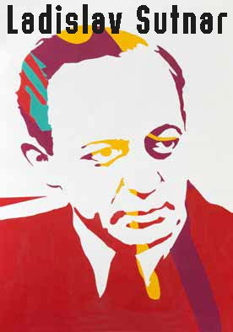
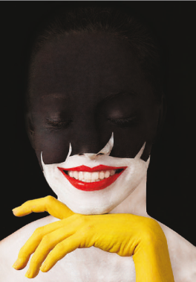

Autor: Barbora Maxová, FUD UJEP Autor: Ondřej Němeček, FDULS ZČU

